六年上第五单元整体作业设计框架
人文主题 | 围绕中心意思写 |  |  |  | 任务群类型 |  |  | 文学阅读与创意表达
语文要素 | 体会文章是怎样围绕中心意思来写的；从不同角度把中心意思表达得更全面、更深入。
教学内容 | 《盼》《夏天里的成长》习作《语文园地》
单元主题分析 | 本单元编排了《盼》《夏天里的成长》二篇课文和习作例文及语文园地。聚焦“围绕中心意思写”这一核心，通过课文引导学生感知如何提炼中心、选取素材、组织内容，提升学生布局谋篇与创意表达能力。  纵向分析：  横向分析：
  册序单元 | 单元主题 | 单元目标 | 课文
  三上六单元 | 身边的美与观察发现 | 培养观察能力，学习抓住特点、按顺序写内容，感受生活点滴。 | 《搭船的鸟》《金色的草地》
  四上五单元 | 观察与发现 | 强调细致观察，学习连续观察记录，初步尝试有条理表达观察所得 | 《爬山虎的脚》《蟋蟀的住宅》
  五上五单元 | 说明文的说明方法与表达 | 掌握说明文多种说明方法，清晰准确介绍事物特点，为“围绕中心写”打基础 。 | 《太阳》《松鼠》
  六上五单元 | 围绕中心意思写 | 能识别文本中心意思，学习围绕中心选事例、构层次，尝试创意表达。 | 《夏天里的成长》《盼》
  本册单元 | 单元主题 | 单元目标
  第一单元 | 触摸自然 | 阅读时能从所读的想开去。
  第二单元 | 革命岁月 | 了解文章是怎样点面结合写场面的。
  第三单元 | 有目的的阅读 | 激发对未知世界的好奇。
  第四单元 | 小说 | 读小说,关注情节,环境,感受人物形象。
  第五单元 | 习作 | 体会文章是怎样围绕中心意思来写的。
  第六单元 | 保护环境 | 抓住关键句,把握文章的主要观点。
  第七单元 | 艺术之美 | 借助语言文字展开想象,体会艺术之美。
  第八单元 | 走近鲁迅 | 借助相关交料,理解课文主要内容。
教学方法  横纵分析 | 纵向分析：  本单元的阅读策略要素为体会围绕中心意思，从不同方面或选取不同事例来写的表达效果 。该目标的设定意在引导学生把握文本中心，学习聚焦主题、有条理表达的方法 ，提升读写能力 。  横向分析:
  册序单元 | 单元主题 | 语文要素（技能写法） | 技能训练重点
  四下五单元 | 走遍天下 | 了解作家如何状物抒情。 | 学习按顺序写景物 观察景物特点，体会情感表达，练习有序描写 。
  五下七单元 | 四时景物 | 感受景物动态美。 | 学习动静结合写法 辨析动静描写，仿写体现画面感段落 。
  六上五单元 | 围绕中心意思写 | 初步了解课文借助具体事物抒发感情的方法。 | 体会围绕中心，从不同方面/事例写的效果 明确中心，梳理写作角度，仿写片段 。
  单元板块 | 课文重点与难点 | 语文要素 | 教法
  《盼》 | 重点：把握“盼”的心理变化，体会围绕“盼”选取事例写法。  难点：细腻品析心理、语言描写，感受童真童趣。 | 学习围绕中心意思，通过事例、细节表达情感。 | 情境教学法（创设“盼”的生活情境联想 ）、批注阅读法（标注心理描写语句赏析 ）
  《夏天里的成长》 | 重点：理解围绕“夏天是万物迅速生长的季节”，从动植物、事物、人展开描写的思路 难点：领悟借夏天成长，表达珍惜时光、努力成长的深层含义。 | 体会围绕中心意思，从不同方面展开的表达效果。 | 图表梳理法（绘制“成长事物”思维导图 ）、讨论法（探讨“成长”内涵延伸 ）
单元教学目标  单元作业目标 | 单元教学目标 |  |  |  |  |  | 对应篇目 |  | 单元作业目标
单元教学目标  单元作业目标 | - 掌握课文生字词，准确读写、理解“活生生、苞蕾”等词。  - 体会《夏天里的成长》围绕中心从多方面写，《盼》围绕中心选事例写的表达效果 。  - 能仿照课文，围绕一个中心意思，从不同方面或选事例写片段。 |  |  |  |  |  | 《盼》《夏天里的成长》习作例文 习作 语文园地 |  | - 正确书写、运用单元生字词，完成字词闯关练习 。  - 分析课文段落与中心关联，完成阅读批注、思维导图作业 。  3、完成围绕中心（如“乐”“忙”等 ）的片段写作，修改完善 。
基础知识点  技能训练点  立德树人点 | 基础知识点：  会写“棚、苔”等生字，读准“嘟囔、痱子”等字音；理解“理直气壮、小心翼翼”等词语含义与用法  技能训练点  能识别文本围绕中心的写作角度（多方面/选事例 ），模仿运用该写法创作；品析心理、景物描写词句，提升语言鉴赏力 。  立德树人点  借《夏天里的成长》领悟珍惜时光、积极进取；从《盼》感受童真美好，培养乐观向上生活态度，学会聚焦生活小事抒发真情。
 | 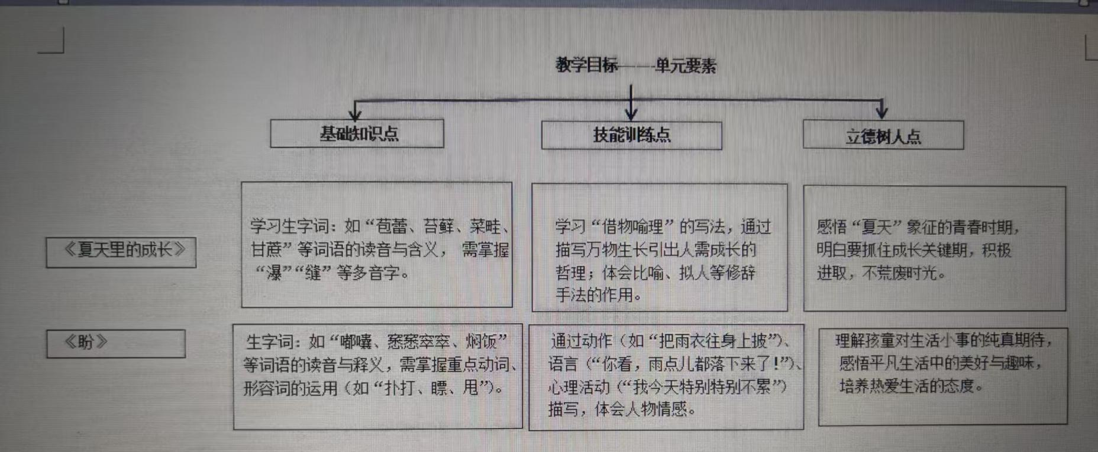
课时作业目标 | 课题 |  | 对应课时 | 课时作业目标
课时作业目标 | 《盼》 |  | 2 | 1. 掌握“嘟囔、窸窸窣窣”等字词书写与含义 2. 梳理“盼”的心理变化（盼下雨、盼外出、盼穿新雨衣 ），分析围绕“盼”选事例写法 3. 仿写“盼”的心理片段，运用细节描写表情达意 。
课时作业目标 | 《夏天里的成长》 |  | 2 | 1. 准确读写“苞蕾、苔藓”等字词，理解“活生生、柏油路软绵绵”等短语 2. 把握围绕“夏天是万物迅速生长的季节”，从动植物、无生命事物、人展开描写的结构 3. 模仿课文，围绕“成长”“热闹”等中心词，从不同方面写片段 。
单元作业  重难点 | 课题 | 作业重点 |  |  |  | 作业难点 |  |  | 设计意图
单元作业  重难点 | 《盼》 | - 梳理“盼”的事例，体会围绕中心选事例、写细节的表达效果。  - 运用心理、动作描写，创作“盼”类生活片段 。  - 理清课文围绕中心，从不同方面选材的思路。  4. 围绕中心词，拓展不同类别事物展开描写（如“秋天的收获”从农作物、动物、人的成长写 ） |  |  |  | - 精准捕捉文本中隐含心理，迁移运用细腻描写 。  - 避免仿写片段内容空洞，让情感与细节融合。  - 突破思维局限，选取新颖、贴合中心的写作角度 。  4. 让不同方面描写逻辑清晰、内容具体 |  |  | - 落实“围绕中心意思写”要素，强化读写结合  - 引导关注生活体验，提升语言表达的感染力。  - 深化对“围绕中心多方面写”的理解。  4. 培养发散思维与有序表达能力，为单元习作奠基。
单元作业  重难点 | 《夏天里的成长》
单元作业主题设计
主要情景 | 作业主题 | 主要“教—学—评”活动 |  | 语文要素
“围绕中心，书写生活 | 我的‘盼’时光 | - 教：教师提供“盼”的经典片段（如盼生日、盼旅行 ），讲解细节描写技巧。  - 学：学生回忆生活中“盼”的经历，模仿课文围绕中心选事例、写心理 。  - 评：同学互评（聚焦是否围绕“盼”中心，细节是否生动 ）+教师评（从写法、情感表达赋分鼓励 ） 围绕中心选事例，运用心理、动作描写表情达意 。 | “生活中的小美好”实践活动 | 学习作者表达情感的方法
“围绕中心，书写生活 | 我的“小美好” | - 教：梳理课文“不同方面围绕中心”写作框架，展示优秀仿写示例（如“冬天里的积蓄”从植物休眠、动物过冬、人的学习写 ）  - 学：选定季节与中心词（如“春天的萌发” ），从多方面创作片段  - 评：小组评（是否围绕中心，方面是否多样合理 ）+教师评（结构、语言生动性等维度 ） 围绕中心从不同方面选材，有序表达 | “四季里的成长”片段练习 | 学习作者表达情感的方法

